Διοργάνωση δράσεων στο πλαίσιο των εκδηλώσεων Erasmus days 2021

Το 1ο Πρότυπο ΓΕΛ Θεσσαλονίκης “Μανόλης Ανδρόνικος” υλοποιεί πρόγραμμα Erasmus+ ΚΑ221 με τίτλο “ Totalitarian Past and Democratic Present. Lessons for our Future”. Στο πρόγραμμα στο οποίο είμαστε συντονιστικό σχολείο συμμετέχουν επίσης σχολεία από την Ισπανία , Ρουμανία, Πολωνία και Ιταλία. Λόγω της πανδημίας και παροχής εξ αποστάσεως εκπαίδευσης σχεδόν όλη την προηγούμενη χρονιά, υπήρξε μια απομάκρυνση των μαθητών από τους στόχους και τις δράσεις του προγράμματος. Προκειμένου να «αναθερμάνουμε» το ενδιαφέρον των μαθητών μας και παράλληλα να γίνει διάχυση των αποτελεσμάτων του προγράμματος, εκμεταλλευτήκαμε τις πανευρωπαϊκές εκδηλώσεις Erasmus days 2021 και οργανώσαμε ομαδοσυνεργατικά παιχνίδια για τους μαθητές μας που υλοποιήθηκαν την Πέμπτη 14 και Παρασκευή 15 Οκτωβρίου. Η διάρκεια των δραστηριοτήτων ήταν μια διδακτική ώρα σε κάθε τμήμα. Τα βήματα της δράσης ήταν τα ακόλουθα:
- Αρχικά παρακολούθησαν ένα σύντομο βίντεο (https://www.youtube.com/watch?v=fJUN8KTNWHA)
για τους στόχους των προγραμμάτων Erasmus+
- Στη συνέχεια oι μαθητές χωρίστηκαν σε ομάδες των 5 ατόμων και έπαιξαν σε ένα kahoot που είχε ερωτήσεις σχετικές με τους σκοπούς των ευρωπαϊκών προγραμμάτων. (https://create.kahoot.it/share/erasmus-day-2/d8dfc71c-48f2-47c2-8a78-1e3b5cec22c4 )
- Στο δεύτερο παιχνίδι οι ομάδες έπρεπε να βρούν την εικόνα/λέξη που τους περιέγραφαν οι συμμαθητές τους, ήταν μίμηση του τηλεοπτικού Ρουκ-Ζουκ. Η θεματολογία των εικόνων αφορούσε τις 5 χώρες που συμμετέχουν στο τρέχον πρόγραμμα και περιείχε στοιχεία πολιτισμού και παράδοσης. Οι εικόνες απεικόνιζαν έργα τέχνης, προσωπικότητες, φαγητά, ποτά και αξιοθέατα των πέντε χωρών. (https://docs.google.com/presentation/d/1hFdJz5Cx9E0R6tVkXPNKACB7Go241sam/edit?usp=sharing&ouid=105155331475691488237&rtpof=true&sd=true )

- Στο τέλος της δράσης μοιράστηκε στους μαθητές ερωτηματολόγιο αξιολόγησης. Στη συνέχεια παραθέτουμε κάποιες απαντήσεις από την ανάλυση των 147 ερωτηματολογίων.
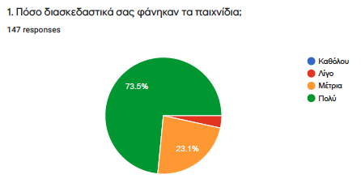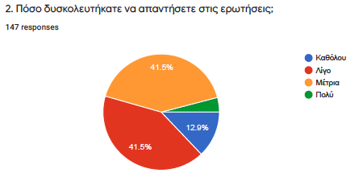

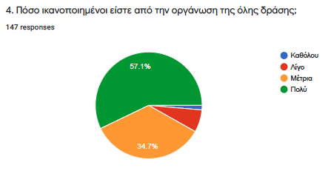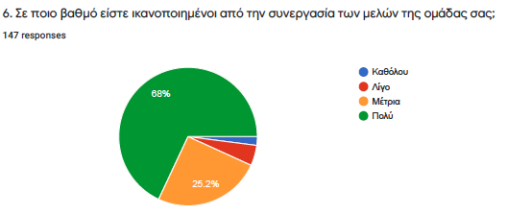

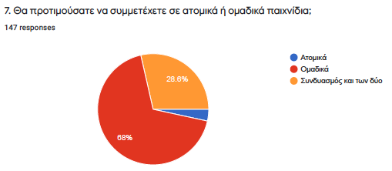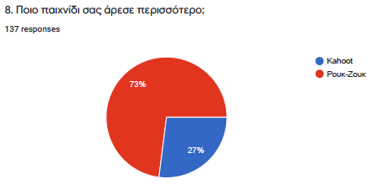
Η ενθουσιώδης συμμετοχή όλων των μαθητών και η προτίμηση τους στα ομαδικά παιχνίδια μας προσανατολίζει στον σχεδιασμό και υλοποίηση παρόμοιων δράσεων και σε άλλους τομείς της σχολικής ζωής.
Για να δείτε φωτογραφίες από την δράση πατήστε εδώ

Η δράση Erasmus days υλοποιήθηκε από τους εκπαιδευτικούς:
Αρχοντία Γραμματικοπούλου, Μαθηματικό
Κυριακή Γρηγοριάδου, Βιολόγο
Δημήτριο Σαλονικίδη, Φιλόλογο

